La classification des roches
Expérience #2.9

Sciences

Présenté à
Daniel Blais

Par
Félix Brunelle

Date de retour
10 octobre 2014

ESV

Observation : S’il y a une loupe, on va parler de l’éclat.

Interrogation : Lesquelles de ces roches sont des roches sédimentaires?

Hypothèse : Je suppose que c’est les inconnus #71, 73, 77.

Matériel : Loupe, inconnu #51, 53, 55, 71, 73, 77, 86, 84, 85.

Manipulation : On prend des minéraux et on les observe avec la loupe.

Résultats :
Igné | sédimentaire | Sédimentaire | sédimentaire | Igné | igné | igné | Igné | igné
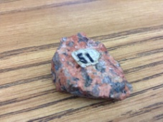 | 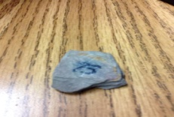 | 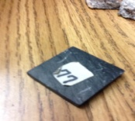 | 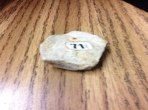 | 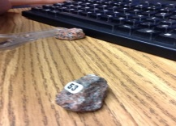 | 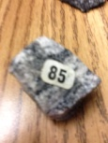 | 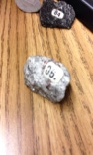 | 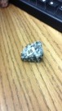 | 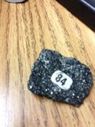

Discutions
Les roches sédimentaire sont :71,77,73

Conclusion :
Mon hypothèse est vrai car ce sont les 3 roche sédimentaire.

